基于WiFi的室内定位系统的设计

姓名： 晋芳芳
学号： M201676191
班级： 16级05班

1 室内定位技术背景与国内外应用研究现状

1.1室内定位技术背景
随着智能手机的普及，以及移动互联网的发展，地图和导航类软件出现了一个新的应用——室内定位导航。定位导航，最常见的是GPS，在室外环境下，基于全球卫星导航系统（GNSS）的全球定位系统（GPS）或者北斗星定位系统已经可以满足一定的室外定位需求。目前全球定位系统（GPS , GlobalPositioning System）是获取室外环境位置信息的最常用方式。但由于卫星信号容易受到各种障碍物遮挡，GPS/APGS 等卫星定位技术并不适用于室内或高楼林立的场合，目前无线室内定位技术迅速发展，已成为GPS 的补充。但GPS也明显的缺陷，即不能再室内定位，且定位精度不够高，这就需要有新的技术来进行室内定位。
近年来，许多科技巨头和研究机构在室内定位技术方面进行了大量的研究，许多室内定位技术应运而生。现有室内无线定位系统主要采用红外、超声波、蓝牙、WiFi（Wireless Fidelity）、RFID（Radio FrequencyIdentification）等短距离无线技术。
本文所实现的基于WIFI的室内定位系统是一套基于用户侧的定位系统，通过手机和APP得到定位点WIFI场强信号的信息，将得到的数据传入服务器后端，进行过滤后与数据库中数据进行比对，根据比对结果估算出定位点的坐标，并将坐标返回前端地图上，从而用户可以在地图上到定位结果，
其具有以下技术特点：（1）一个WiFi联接点网络成员和结构站点（Station）,是网络最基本的组成部分；（2）基本服务单元（Basic Service Set,BSS）,网络最基本的服务单元，最基本的服务单元可以只由两个站点组成，站点可以动态的联接到基本服务单元中；（3）分配系统（Distribution System,DB）。分配系统用于联接不同的基本服务单元，分配系统使用的媒介（Medium）逻辑上和基本单元使用的媒介是截然分开的。

1.2国内外应用研究现状
GPS，是使用最广泛的定位导航系统。2011年中国自主研发、独立运行的全球卫星导航系统——北斗卫星导航系统（缩写为BDS）也开始提供连续导航定位及授时服务。这些室外定位技术精度可提升到“厘米级”。然而，消费行为在室内的比例更高，而卫星定位只能用在室外环境，一到室内因导航信号衰减，无法使用。因此我们需要新的室内定位系统解决这个问题。
室内定位发展方向主要有：广域室内定位技术和局域室内定位技术。广域室内定位技术主要有北邮的TC-OFDM、澳大利亚的Locata和美国高通的方案。这些技术通常需要改造基站及手机芯片等设备模块，成本巨大、时间周期长。局域室内定位技术主要有WIFI、蓝牙、ZIGBEE、RFID等。其技术成本较低、周期短，是目前商业化推广运作较好的选择方案。
关于局域网室内定位有以下几种技术：蓝牙室内定位技术、超宽带定位、超声波定位、LED定位、WIFI定位等。下面对各种技术做简单的介绍及分析。
1.蓝牙室内定位技术采用基于蓝牙的三角定位技术，除了使用手机的蓝牙模块外，还要部署蓝牙基站，但由于蓝牙基站的不普及，室内定位成本较高，且随着科技进步，蓝牙已经逐渐退出市场，没有得到大规模的推广。
2.超声波定位技术是在店铺安装超声波引号盒，能被手机麦克风检测到，从而实现定位，主要用于店铺的签到。
3.LED定位系统，通过天花板上的LED灯实现，灯具发出像摩斯电报密码一样的闪烁型号，再由用户只能照相手机接收并进行检测，LED定位需要改造LED灯具，增加芯片，增加成本。
4.手机自主惯性传感定位导航，利用手机惯性传感器数据进行定位计算的硬件解决方案，但由于手机初始姿态的不确定性和手机惯性传感器精度问题，室内定位效果不佳，
5.WIFI定位，由于WIFI网络的普及，智能手机的广泛应用，使得应用WIFI进行室内变得易于实施，且成本较低，从而使基于WIDI的室内定位技术逐渐成为主流的室内定位技术。
除了WIFI场强信号，其余室内定位技术都必须铺设单独信号发射器，甚至有些技术还要求从新的前端上铺设信号接收设备，这为商用广泛推广带来了巨大阻力，以上原因都是WIFI能够成为主流的室内定位技术手段的原因之一。

2 基于WIFI的室内定位系统的技术基础
该定位系统可为移动终端客户在展馆、商场、校园等应用场景提供定位服务。考虑到移动终端受到计算能力、存储容量和电池电量等诸多的限制，所以客户端（Android手机）仅完成简单的信号采集工作，定位计算由定位服务端完成。系统架构图如下图所示：
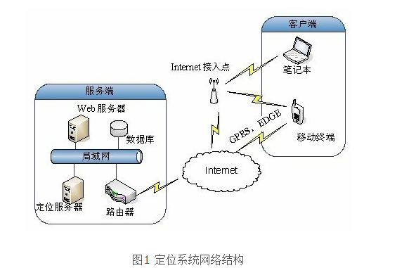
服务端主要负责定位计算和响应终端的定位请求。基于负载均衡考虑，响应位置请求的Web 服务器和运行定位计算的定位服务器分离，数据交换方式采用客户端和Web 服务器相同的数据交换方式。客户端依附于具体对象，主要负责采集周边AP 的无线信号强度，并向服务端提交信号特征，服务器使用客户端采集的信号特征进行定位计算，获得移动终端的位置估计。
客户端和服务端通信采用标准的HTTP协议，编程方便，可扩展性好，客户端程序功能可根据需要进行扩充。移动终端向Web 服务器提交GET 请求，GET 请求中包含了信号强度特征向量，Web 服务器收到请求后，以同样的方式传达给定位服务器，定位服务器查询数据库，并进行相关的定位运算操作，从而得到移动终端的位置估计。下图表示定位信息交换流程：

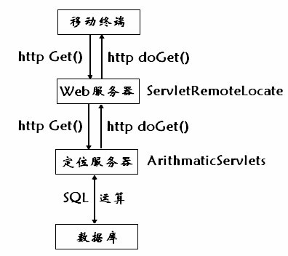

3 采用的软件编程接口以及系统总体设计与功能设计

3.1 客户端设计
本系统客户端采用Android 系统手机。Android系统是基于Linux的一个开源系统，具有很好的开放性和丰富的API 接口，可以很方便地开发各种应用程序，客户端开发涉及到wifi模块的主要需使用android.net.wifi.ScanResult和android.net.wifi.WifiManager两个类。
主要主要涉及程序代码如下：

import java.util.List;
import java.util.zip.Inflater;
import android.net.wifi.ScanResult;
import android.net.wifi.WifiManager;
import android.os.Bundle;
import android.app.Activity;
import android.content.Context;
import android.view.LayoutInflater;
import android.view.Menu;
import android.view.View;
import android.view.ViewGroup;
import android.widget.BaseAdapter;
import android.widget.ImageView;
import android.widget.ListView;
import android.widget.TextView;
import android.widget.Toast;

public class WifiListActivity extends Activity {

private WifiManager wifiManager;
List<ScanResult> list;
@Override
protected void onCreate(Bundle savedInstanceState) {
super.onCreate(savedInstanceState);
setContentView(R.layout.activity_main);
init();
}

private void init() {
wifiManager = (WifiManager) getSystemService(Context.WIFI_SERVICE);
list = wifiManager.getScanResults();
ListView listView = (ListView) findViewById(R.id.listView);
if (list == null) {
Toast.makeText(this, "wifi未打开！", Toast.LENGTH_LONG).show();
}else {
listView.setAdapter(new MyAdapter(this,list));
}

}

public class MyAdapter extends BaseAdapter {

LayoutInflater inflater;
List<ScanResult> list;
public MyAdapter(Context context, List<ScanResult> list) {
// TODO Auto-generated constructor stub
this.inflater = LayoutInflater.from(context);
this.list = list;
}

@Override
public int getCount() {
// TODO Auto-generated method stub
return list.size();
}

@Override
public Object getItem(int position) {
// TODO Auto-generated method stub
return position;
}

@Override
public long getItemId(int position) {
// TODO Auto-generated method stub
return position;
}

@Override
public View getView(int position, View convertView, ViewGroup parent) {
// TODO Auto-generated method stub
View view = null;
view = inflater.inflate(R.layout.item_wifi_list, null);
ScanResult scanResult = list.get(position);
TextView textView = (TextView) view.findViewById(R.id.textView);
textView.setText(scanResult.SSID);
TextView signalStrenth = (TextView) view.findViewById(R.id.signal_strenth);
signalStrenth.setText(String.valueOf(Math.abs(scanResult.level)));
ImageView imageView = (ImageView) view.findViewById(R.id.imageView);
//判断信号强度，显示对应的指示图标
if (Math.abs(scanResult.level) > 100) {
imageView.setImageDrawable(getResources().getDrawable(R.drawable.stat_sys_wifi_signal_0));
} else if (Math.abs(scanResult.level) > 80) {
imageView.setImageDrawable(getResources().getDrawable(R.drawable.stat_sys_wifi_signal_1));
} else if (Math.abs(scanResult.level) > 70) {
imageView.setImageDrawable(getResources().getDrawable(R.drawable.stat_sys_wifi_signal_1));
} else if (Math.abs(scanResult.level) > 60) {
imageView.setImageDrawable(getResources().getDrawable(R.drawable.stat_sys_wifi_signal_2));
} else if (Math.abs(scanResult.level) > 50) {
imageView.setImageDrawable(getResources().getDrawable(R.drawable.stat_sys_wifi_signal_3));
} else {
imageView.setImageDrawable(getResources().getDrawable(R.drawable.stat_sys_wifi_signal_4));
}
return view;
}

}

}

基本页面布局：
<RelativeLayout xmlns:android="http://schemas.android.com/apk/res/android"
xmlns:tools="http://schemas.android.com/tools"
android:layout_width="match_parent"
android:layout_height="match_parent"
android:paddingBottom="@dimen/activity_vertical_margin"
android:paddingLeft="@dimen/activity_horizontal_margin"
android:paddingRight="@dimen/activity_horizontal_margin"
android:paddingTop="@dimen/activity_vertical_margin"
tools:context=".WifiListActivity" >

<ListView
android:id="@+id/listView"
android:layout_width="match_parent"
android:layout_height="wrap_content" >
</ListView>

</RelativeLayout>

<?xml version="1.0" encoding="utf-8"?>
<RelativeLayout xmlns:android="http://schemas.android.com/apk/res/android"
android:layout_width="match_parent"
android:layout_height="match_parent" >

<ImageView
android:id="@+id/imageView"
android:layout_width="wrap_content"
android:layout_height="wrap_content"
android:layout_alignParentLeft="true"
android:layout_alignParentTop="true"
android:src="@drawable/ic_launcher" />

<TextView
android:id="@+id/textView"
android:layout_width="wrap_content"
android:layout_height="wrap_content"
android:layout_alignBottom="@+id/imageView"
android:layout_marginBottom="14dp"
android:layout_toRightOf="@+id/imageView"
android:text="TextView" />

<TextView
android:id="@+id/signal_strenth"
android:layout_width="wrap_content"
android:layout_height="wrap_content"
android:layout_alignBaseline="@+id/textView"
android:layout_alignBottom="@+id/textView"
android:layout_alignParentRight="true"
android:text="TextView" />

</RelativeLayout>

3.2获取周边AP的信号强度
要定位和导航，首先必须需要绘制室内地图，本文采用基于射频指纹的定位方法，移动终端需要获得周围AP 的RSSI 指纹特征，Android 系统提供的接口可以很方便地实现这一功能。
3.2.1 获取周边AP的信号程序设计
首先建立包含响应扫描结果的接收器（reciever） 并重载onReceive（）方法，此方法即为收到WiFi 信号的回调函数，用户自定义功能在此实现；再通过registerReceiver（）方法将receiver 向Android 系统进行注册，getSystemService（）方法用于获得操作WiFi 设备的句柄；最后用startScan（）方法启动扫描，当获得扫描结果后，系统会触发注册的回调函数，完成用户代码功能。

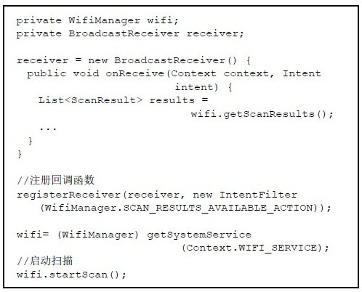

实验结果表明，从给出扫描指令，至接收到扫描结果，耗时约400-500ms,考虑到后台服务器算法运算及网络通信开销，定位过程耗时将超过500ms.

3.2.2 程序流程
从程序的功能来看，客户端需完成3 个功能：定期扫描并获得周围AP 的信号强度指纹特征，向服务器提交指纹特征信息，得到定位结果后更新界面显示。
首先程序初始化并建立更新回调函数，获得WiFi 服务句柄后注册此回调函数，最后启动扫描进程周期扫描，直至系统结束程序。
其中，回调函数首先获取扫描结果，并格式化为字符串，然后通过GET 请求提交给服务端，获得定位结果后再更新显示界面。

3.3 服务端软件设计
3.3.1 Web服务器
Web 服务器用于对外通信，接收外界的请求，并返回相应的位置信息。
Web 服务器运行Apache Tomcat 6.0.20,响应网络的定位请求，相应的软件设置参数为：在%TOMCAT_HOME%\webapps 目录下建立目录：\ExServlet\WEB-INF,建立web.xml描述文件和classes 文件夹，web.xml 文件是描述文件，classes 存放后台处理的类文件。
web.xml 中定义了外部引用此服务的名字和对应的类文件，内容片段如下图。

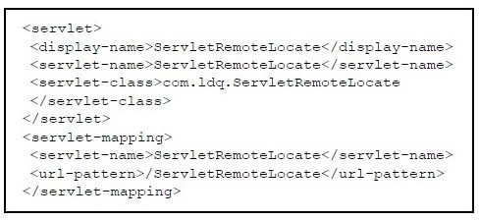

3.3.2 定位服务器
定位服务器用于运行算法，Web服务器：Apache Tomcat 6.0.20.相应的软件配置参数与web 服务器类似，web.xml 中代码片段见图.
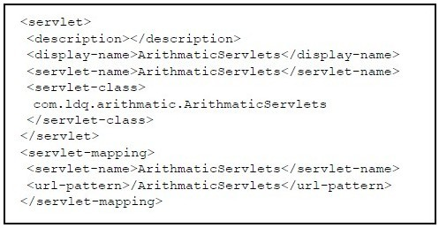
3.3.3 客户端与服务端通信
客户端与服务端都接入Internet,通过标准的HTTP 协议通信，简化设计的同时，也为以后Web 方式的应用留下了设计空间。
服务端Servlet 用于响应客户端的请求，客户端只需在GET 请求中提交指纹信息即可获得定位结果。图9 列出了客户端从定位服务器中获取位置信息的Java 示例代码。其中url包含了服务器的IP 地址和RSSI 指纹信息，getConnection（）方法是向服务器发出GET 请求，服务器将返回位置信息，获得输入流后读出位置信息，并更新界面显示即完成整个通信过程。由于使用HTTP 协议，实现方法简单，适用于多种编程语言。
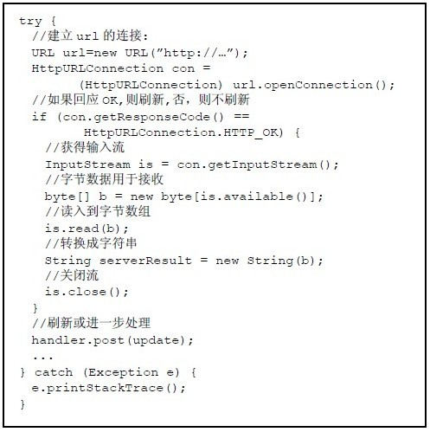

5. 关键算法
由于室内环境复杂，WiFi 无线信号具有较强的时变特性图10.无线信号传播衰减模型难以很好的表征距离与信号强度间的映射关系，本文采用基于射频指纹匹配定位方法，它具有较好的定位鲁棒性。
指纹匹配方式定位算法建立在实验数据基础上，它主要包括离线训练和在线定位两个阶段，其中离线训练阶段的任务是建立射频信号强度向量和客户端位置间的一一对应关系，形成一个指纹库（radio map），定位阶段则使用实时采集的信号强度向量去匹配训练阶段构建的指纹库，从而获得目标的位置估计。
现有的基于射频指纹匹配定位方法主要包括确定型和概率型两种。其中确定型定位算法一般在指纹库中选择与实时采集的射频指纹距离最小的几个点的质心作为目标的位置估计。确定型定位算法的计算效率较高，但精度较低。概率型定位算法一般采用贝叶斯估计理论，通过不同的似然函数，如基于核函数的似然函数，计算目标位置的后验概率，并取后验概率最大的位置点作为目标的最终位置估计。概率型定位算法具有较高的定位精度和定位鲁棒性，但计算量相对较大。
本文采用快速选择的定位算法，训练阶段指纹特征采用RSSI 均值，定位阶段采用逐次累加的RSSI 均值与指纹库匹配的方法，从而大大降低了运算的复杂度。

5.1 算法描述
指纹特征采用每个AP 的RSSI 均值，即：
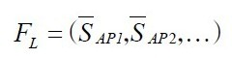
也就是，训练阶段对同一位置点采集的每个AP 的多次数据取平均，定位阶段也是如此，区别在于训练阶段采集数据多，以便得到尽量多的信息，定位阶段采集的数据少，减少定位延时，一定程度上提高了实时性。
指纹匹配采用快速选择的方式。伪码如下：
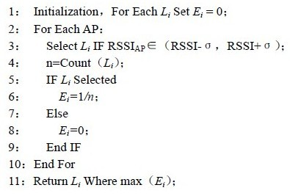
对每个扫描到的AP 的RSSI 值，设定一个选择区间[RSSI-Σ，RSSI+Σ],Σ为多次实验的经验值，在指纹库中查找满足此区间范围的位置点，若有n 个位置点落在此区间范围，则这些位置点分别取权值为1/n,其他的位置点则取权值为0;对所有AP 做如上处理后，选出权值最大的位置点为估计位置。如有多个位置点权值一样，则比较信号强度距离，取最小者。

5.2 算法分析
本文的算法是建立在RSSI 统计特性相对稳定的基础上， RSSI 值的直方图分布与正态分布曲线近似，因此均值在一定程度上代表了RSSI 特征。这也避免了单次扫描的信号强度中某个AP 的RSSI 不稳定造成的定位结果偏差。
时间复杂度分析：一次扫描有m 个AP,前期训练阶段有n 个位置点，则要进行m 次选择，每次选择遍历n 个位置点，时间复杂度为O（m*n），遇到权值一致的情况，要进行二次选择，最坏情况再比较n 次，时间复杂度为O（n），所以总的时间复杂度为O（m*n）。

6. 实现中解决的关键问题
本文基于Android 智能手机平台，设计并实现了一种基于WiFi 信号的移动终端定位系统，并提出了一种基于权值选择的定位算法，一定程度上克服RSSI 信号随机扰动带来的定位误差，经过实际环境的测试，经过定位实验的精度在4 米左右，适当调整AP 的布置可以进一步定位精度。

7.测试结果
无线定位技术性能对照表
技术 | 应用设备 | 首次定位 | 定位时间 | 可用性 | 定位精度 | 通信
AGPS | 手机 | 20秒 | 2~5秒 | 95% | 30米 | 使用手机网络
基站定位 | 手机 | 3分钟 | N/A | 不确定 | 150~200米 | 手机
Wi-Fi定位 | 手机/PDA/笔记本 | 1秒 | 1秒以内 | 99.8% | 3~5米 | 手机
GPS | 导航仪 | 1~5分钟 | 1秒以内 | 80% | 3~10米 | 不可以通信

由以上表的WiFi的各种特点可以得出以下猜想:利用室内环境中的WiFi无线接入点（AP）的信号强度与物理位置直接或间接的映射关系，使用装有Android操作系统的智能手机通过在待测目标处采集到的无线AP 信号与指纹数据库进行匹配，从而估算目标位置。设计一款智能终端无线定位程序。在WiFi环境下通过采集无线AP在室内的信号分布建立指纹数据库，通过将智能终端检测待测点的信号并与指纹库比对，从而实现近似定位。
使用WiFi强度获取目标位置信息的过程，就是建立无线信号强度和位置信息稳定映射关系的过程，其中由微软开发的RADAR 系统是最早的基于WiFi 网络的定位系统。它采用射频指纹匹配方法，从指纹库中查找最接近的K 个邻居，取它们坐标的平均作为坐标估计。本文同样基于WiFi 网络，打算设计和实现了一种无线室内定位系统，但与上述定位方法有所不同，本文采用了基于权值选择的定位算法，在一定程度上减少了RSS信号随机变化引起的定位误差，该系统可获得较好的定位精度。

